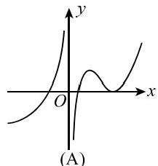
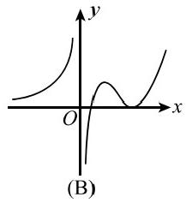
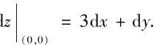
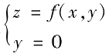
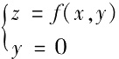
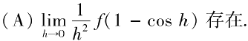
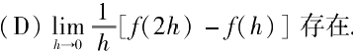
2001年全国硕士研究生招生考试试题

一、填空题(本题共5小题，每小题3分，满分15分)
(1)设y=e(C₁ sinx+C₂ cosx)(C₁ ,C₂ 为任意常数)为某二阶常系数齐次线性微分方程的通解， 则该方程为
(2)设r= √x²+y²+², 则div(grad r)|(,=
(3)交换二次积分的积分次序： 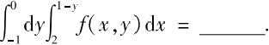
(4)设矩阵A 满足A²+A-4E =0,其中E 为单位矩阵，则(A-E)-1=
(5)设随机变量X的方差为2,则根据切比雪夫不等式有估计P{|X-E(X)|≥2}≤

二、选择题(本题共5小题，每小题3分，满分15分)
(1)设函数f(x)在定义域内可导，y=f(x) 的图形如右图所示，则导函 数y=f'(x) 的图形为( )

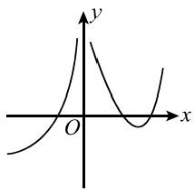
(C)
(2)设函数f(x,y)在点(0,0)附近有定义，且f'(0,0)=3,f'(0,0)=1,
(A)d
(B) 曲面z=f(x,y) 在点(0,0,f(0,0)) 的法向量为(3,1,1).
(C) 曲线 ’在点(0,0,f(0,0)) 的切向量为(1,0,3).

(D) 曲线 ’在点(0,0,f(0,0)) 的切向量为(3,0,1).
(3)设f(0)=0, 则f(x) 在点x=0 可导的充要条件为( )

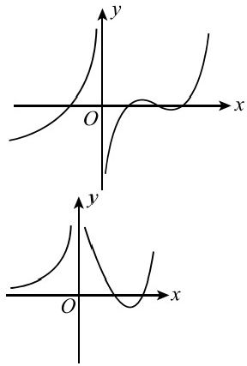
(D)
则( )

(B) 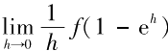)存在.
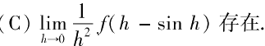

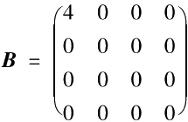
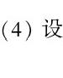 ,则A 与B( )
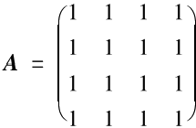
;
(A) 合同且相似. (B) 合同但不相似.
(C) 不合同但相似. (D) 不合同且不相似.
(5)将一枚硬币重复掷n次，以X 和Y 分别表示正面向上和反面向上的次数，则X 和Y 的相关系数 等于( )
(A)-1. (B)0. (C) 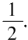 (D)1.

三、(本题满分6分)
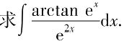

四、(本题满分6分)
设函数：=(x,y)在点(1,1)处可微，且(1,1)=1,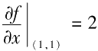影|。=3.g(x)=/x,f(xx)
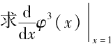

五、(本题满分8分)

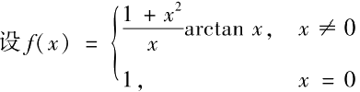

试将f(x) 展开成x 的幂级数，并求级数

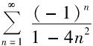

的和.

六、(本题满分7分)
计算 ,其中L 是平面x+y+z=2 与柱面
|x|+ly|=1 的交线，从z 轴正向看去，L为逆时针方向.

七、(本题满分7分)
设y=f(x) 在(-1,1)内具有二阶连续导数且f”(x)≠0, 试证：
(1)对于(-1,1)内的任一x≠0, 存在唯一的θ(x)∈(0,1), 使f(x)=f(0)+xf'(θ(x)x) 成立；
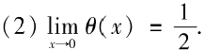

八、(本题满分8分)
设有一高度为h(t)(t为时间)的雪堆在融化过程中，其侧面满足方程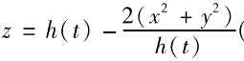(设长
度单位为厘米，时间单位为小时),已知体积减少的速率与侧面积成正比(比例系数0.9),问高度为

130(厘米)的雪堆全部融化需多少小时?

九、(本题满分6分)
设α₁,α₂,…,α,为线性方程组Ax=0

的一个基础解系，β₁= t₁α₁+t₂α₂,β₂=t₁Q₂+l₂α₃,…,

β 、=t₁α₄+l₂α₁, 其中t₁,t₂ 为实常数.试问t₁,t₂ 满足什么关系时，β,β₂,…,β、也为Ax =0的一个
基础解系.

十、(本题满分8分)
已知3阶矩阵A 与3维向量x,使得向量组x,Ax,A²x 线性无关，且满足
A³x=3Ax-2A²x.
(1)记P=(x,Ax,A²x), 求3阶矩阵B, 使A=PBP-';
(2)计算行列式|A+E|.

十一、(本题满分7分)
设某班车起点站上客人数X 服从参数为λ(λ>0)的泊松分布，每位乘客在中途下车的概率为 p(0<p<1), 且中途下车与否相互独立.以Y 表示在中途下车的人数，求：
(1)在发车时有n 个乘客的条件下，中途有m 人下车的概率：
(2)二维随机变量(X,Y) 的概率分布.

十二、(本题满分7分)
设总体X 服从正态分布N(μ,o²)(σ>0), 从该总体中抽取简单随机样本X₁,X₂,…,X₂(n≥2)
其样本均值为 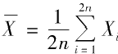,求统计量 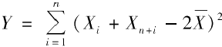的数学期望E()。

